Факультативне заняття з фізики на тему
«ЛАЗЕРИ»
Цілі:
-навчальна:пояснити будову та принцип дії лазерів,їх види,ознайомити з їх використанням в науці та техніці.
-розвиваюча:розвивати вміння порівнювати,аналізувати,проводити аналогії,узагальнювати;розширити світогляд учнів.
-виховна:виховувати патріотизм та гордість за співвітчизників,які зробили відкриття в області «Квантові генератори енергії».

Обладнання: ПК, мультимедіапроектор, комп*ютерна презентація уроку, екран, напівпровідниковий лазер.

План заняття:

2.Актуалізація опорних знань.
3.Пояснення нового матеріалу.
4.Підведення підсумків.
5.Розв*язування задач та кросворду з т. «Лазери. Квантова фізика».
ХІД УРОКУ
1.Організація класу.
Мотивація:
В 2015 р. виповнилося 55років з моменту створення першого у світі лазера. Друга половина XX-го сторіччя ознаменувалася яскравими досягненнями науково-технічного прогресу. Серед цих досягнень достойне місце займає розвиток лазерної техніки. На цьму занятті ми з*ясуємо, що таке лазер та яку роль він відіграє в нашому житті.
2.Актуалізація опорних знань.
-Що таке енергія іонізації? (Мінімальна енергія для переходу атома із основного стаціонарного стану у вільне).
-Що буде з електроном,якщо енергія фотона недостатня для іонізації?(Електрон переходить на іншу орбіту,відповідну збудженому стану).
-ll постулат Бора.
-Спектри та їх види.

3. Пояснення нового матеріалу.
Лазер-оптичний квантовий генератор,в якому енергія теплова,електрична,хімічна перетворюється в енергію електромагнітного поля-лазерний промінь.
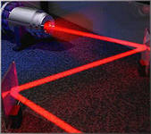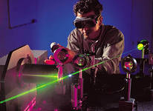

Історія відкриття: В 1917 р. Альберт Ейнштейн передбачив можливість вимушеного випромінювання атомами при переході з вищого енергетичного стану в нижчий,але не самовільно,а під впливом зовнішньої дії.
В 1940 р. радянський фізик В.А.Фабрикант вказав на можливість використання явища змушеного випромінювання.
В 1954 р. радянські фізики Н.Г.Басов та А.М.Прохоров (незалежно американський вчений Ч.Таунс) використали явище вимушеного випромінювання для першого квантового генератора.

Слово «ЛАЗЕР» - абревіатура букв англійських слів «Light Amplification by Stimulated Emission оf Radiatіоn» - підсилення світла за допомогою вимушеного випромінювання.

В 1960 р. в США була створена перша лазерна установка – квантовий генератор електромагнітних хвиль з видимим діапазоном спектра.

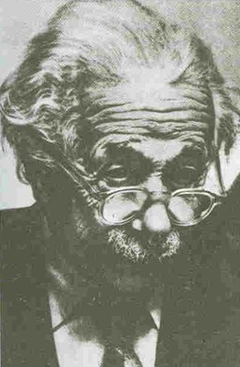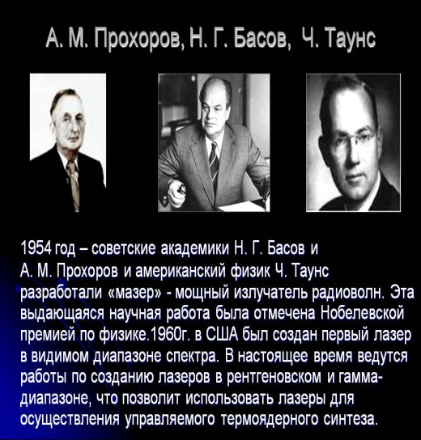

Принцип дії квантового генератора.
2-рівнева система:
Збуджений рівень Е1
___________________________ _________________________
Налітаючий Е=hv випромінювання
Фотон hν фотона Е2-Е1= Е
___________________________ __________________________
Основний рівень Е2 основний стан
Збуджений атом,що поглинув енергію,спонтанно віддає цю енергію. Електромагнітна хвиля,що проходить через речовину,буде підсилена за рахунок даного індукованого випромінювання.

3-рівнева система: Дворівневої системи недостатньо для роботи лазера. В трьохрівневій системі атоми, що поглинули фотони, переходять зразу на третій рівень,де знаходяться приблизно 0,000000001 с. ,після чого самовільно «обсипаються» на другий рівень без випромінювання світла. «Час життя» збуджених атомів на даному енергетичному рівні в 100000 разів більший. Далі під дією електромагнітної хвилі атом переходять на основний рівень,випромінюючи при цьому енергію.

3_____________________________
2 __________________
_1_____________________________

ВИДИ ЛАЗЕРІВ
1.Рубіновий лазер.
А.М.Прохоров використав рожевий рубін (оксид алюмінію Al2 O3 з домішками оксиду хромуCr2O3 -0,05%).
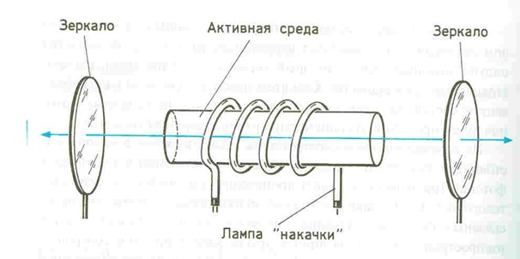
Газорозрядна лампа «накачка»,що має форму спіралі, дає синьо-зелене світло в виді короткочасного спалаху. За рахунок цього 2 рівень стає «перенаселеним». Починається самовільне випромінювання фотонів у різних напрямках. Але хвиля,яка йде вздовж осі кристала,багаторазово відбивається від торці стержня. Вона викликає індуковане випромінювання збуджених йонів хрому і швидко підсилюється. Один із торців рубінового стержня роблять дзеркальним,а інший – напівпрозорим,що дозволяє проходженню потужного короткочасного імпульсу червоного світла. Хвиля представляє собою когерентне монохроматичне випромінювання,бо всі атоми випромінюють синхронно. 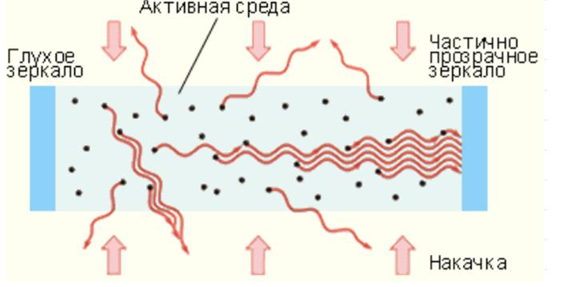
Цей лазер працює в імпульсному режимі.
Використання рубінового лазера.
Медицина: в хірургії (світловий промінь діє на стінки кровоносних судин, «не помічаючи» самої крові), в дерматології(видалення татуювань,епіляція,лікування захворювань шкіри), в косметології (лазерна очистка шкіри обличчя).
В техніці та на виробництві: голографія, спектроскопія,В лазерних радарах,в дальномірах, при обробці металів(різання,гравірування,сверління),терморосколювання скла.

2.Газовий лазер.
В 1960 р. в США інженером А.Джаваном був створений перший газовий лазер. Це лазер з газовим активним середовищем. Трубка з газом розміщена в оптичному резонаторі,т.т. між двома паралельними дзеркалами,одне з яких-напівпрозоре. Випромінена в якому-небудь місці трубки світлова хвиля при розповсюдженні її через газ підсилюється за рахунок актів змушеного випромінювання,що породжує лаву фотонів. Дойшовши до напівпрозорого дзеркала хвиля частково проходить через нього,друга частина відбивається і породжує нову лавину фотонів. Всі фотони ідентичні за частотою,фазою та напрямком розповсюдження. Діапазон випромінювання світлових хвиль дуже широкий – від ультрафіолетового проміння до далекого інфрачервоного.
Використання газових лазерів.
В промисловості малопотужні Г.Л. використовують для тонкої і точної обробки металів,бетону,скла,тканин,шкіри.
В фотоелектроніці Г.Л. використовують для печатання зверх мініатюрних плат, виготовлення інтегральних схем.
Більш потужні Г.Л.(1 кВт і вище) використовують для різання та зварювання товстих листів сталі,очистки споруд від поверхневого забруднення, різання мармуру,граніту, для розкрою різних видів тканин.
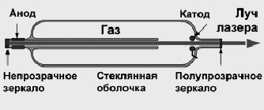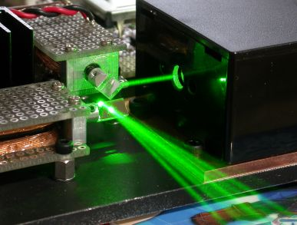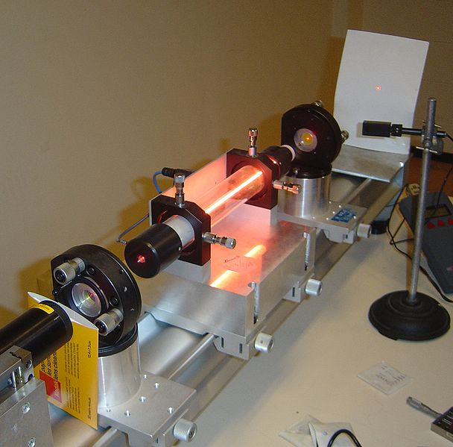

3.Напівпровідникові лазери.
В 1962 р. перший н/п лазер був виконаний на арсеніді галлія (GaAs) Холом. Він використав н/п р-n типу. В лазерах даного типу має місце ідеальний н/п кристал ( без дефектів та домішок). В ньому електронно-діркова рекомбінація супроводжується вимпроміненням кванту світлової енергії,що в свою чергу нагріває кристалічну систему. Таким чином створюється фотонна рекомбінація та збільшується кінетична енергія вільних носіїв (безпромінна рекомбінація).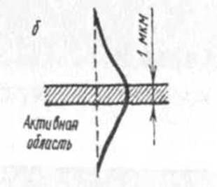
Відмінною рисою н/п лазерів, в порівнянні з іншими видами, є високий коефіцієнт електромагнітного випромінювання тїх мініатюрність ( 1мм. В довжину та 1 мкм.товщини).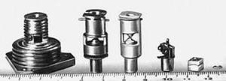
Просторові та спектральні характеристики н/п лазерів залежать від матеріалу,з якого вони зроблені.
